 | Carátula para entrega de prácticas
Facultad de Ingeniería |  | Laboratorio de docencia

Laboratorios de computación
salas A y B

Profesor: | Alfredo Cruz Carlon
Asignatura: | Fundamentos de programacion
Grupo: | 1107
No de Práctica(s): | 7
Integrante(s): | Ramirez Robles Jellely
Semestre: | 2018-1
Fecha de entrega: | 20-10-2017
Observaciones:

CALIFICACIÓN: __________
*DIAGRAMA*
*Programa que al ingresar 2 números te indica cuál de ellos es el mayor o el menor o si se trata del mismo numero
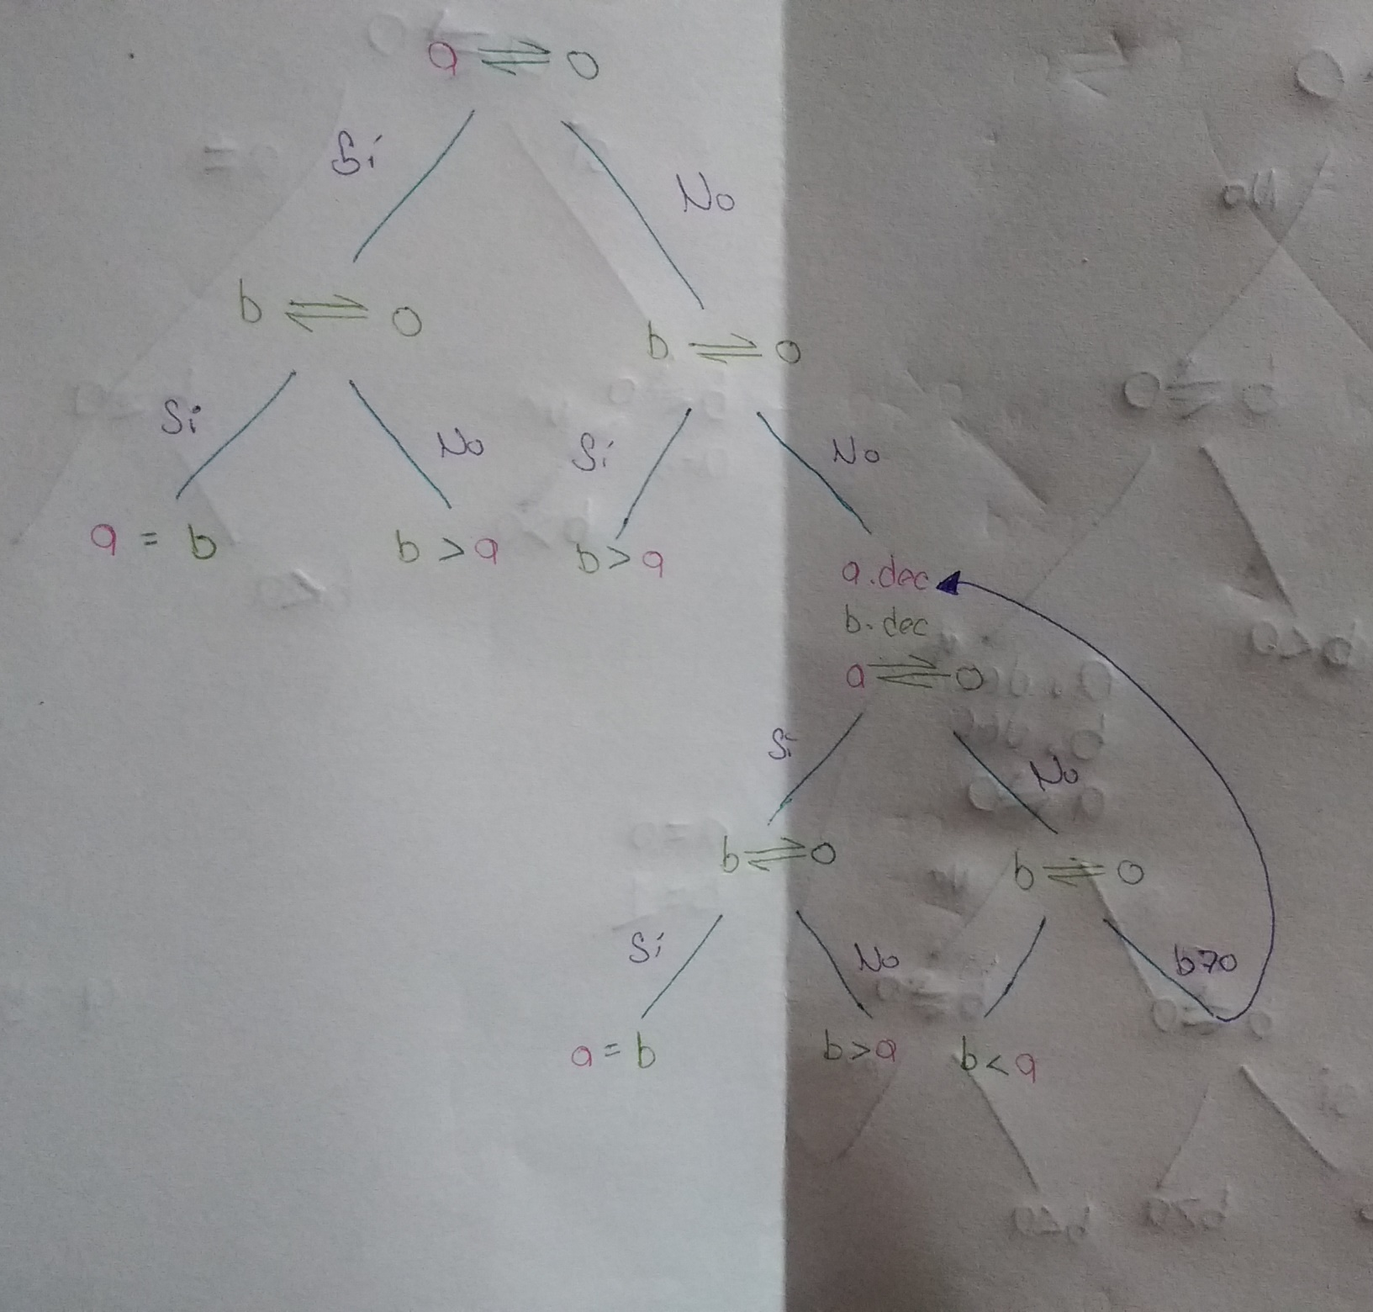

*PSEUDOCÓDIGO*
INICIO
A: ENTERO
B: ENTERO

SI A=0 ENTONCES
SI B=0 ENTONCES
ESCRIBIR (“A ES IGUAL A B”)
FIN SI
DE LO CONTRARIO
ESCRIBIR (“B ES MAYOR A A”)
FIN DE LO CONTRARIO
FIN SI

SI A<>0 ENTONCES
SI B=0 ENTONCES
ESCRIBIR (“B ES MENOR A A”)
FIN SI

DE LO CONTRARIO
MIENTRAS A<>0 Y B<>0 ENTONCES
A:= A-1
B:=B-1
SI A=0 ENTONCES
SI B=0 ENTONCES
ESCRIBIR (“A ES IGUAL A B”)
FIN SI

DE LO CONTRARIO
ESCRIBIR (“B ES MAYOR A A”)
FIN DE LO CONTRARIO
FIN SI

SI A<>0 ENTONCES
SI B=0 ENTONCES
ESCRIBIR (“B ES MNOR A A”)
FIN SI
DE LO CONTRARIO
REGRESE A MIENTRAS
FIN DE LO CONTRARIO
FIN SI
FIN MIENTRAS
FIN DE LO CONTRARIO
FIN SI
FIN

*LENGUAJE C*
#include<Stdio.h>

int main(){

int a,b;
a=5;
b=5;

if (a==0) {
if(b==0){
printf("a es igual a b");

} else {
printf("b es mayor a a");
}

}

if (a!=0) {
if(b==0) {
printf("b es menor a a");
}
else{

while ((a!=0)&&(b!=0)) {
a=a-1;
b=b-1;
if (a==0){
if(b==0){
printf("a es igual a b");
} else{
printf("b es mayor a a");
}
}

if(a!=0){
if(b==0){
printf("b es menor a a");
} else{
continue;
}
}
} }

COMENTARIOS:

*Al copilar el programa al igual que todos los hechos en clase con el profesor me marcan error.

